О проведении индивидуальной беседы с детьми «группы риска»

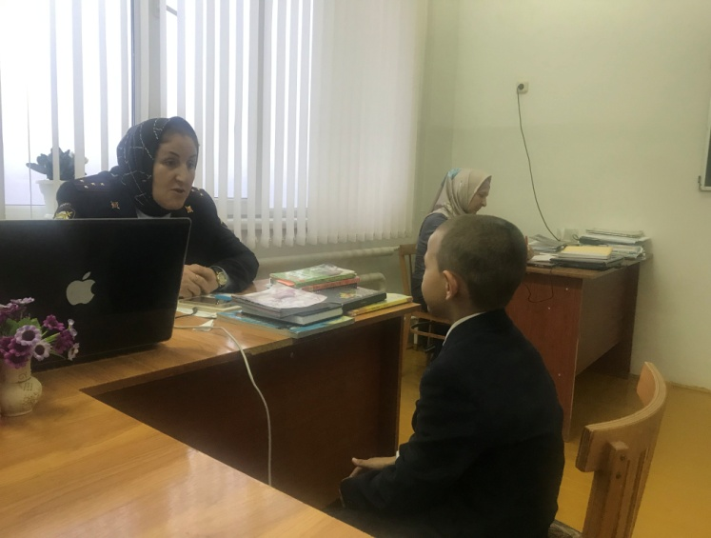
4 декабря 2018 года в МКОУ ДГ с приглашением инспекторов ПДН ОВД Темирбулатовой М.Х. проводилась беседа с «трудными»учениками, которые систематически опаздывают на уроки, плохо учатся и те, у которых возникают конфликты с учителями.
Инспектор ПДН ОВД объяснила ученикам ,что они обязаны соблюдать правила внутреннего распорядка, с которым знакомятся в начале каждого учебного года.
Инспектор предупредила их о том, что если они будут продолжать нарушать правила внутреннего распорядка, на их родителей будут составлены протоколы. Родители должны понимать, что по мере взросления постоянные опоздания не будут приводить ни к чему хорошему. У молодого человека возникнут проблемы не только в школе, но и в университете, на работе, у него могут появиться сложности даже в устроении личной жизни.

Социальный педагог: Гаджиева Б.Р.

